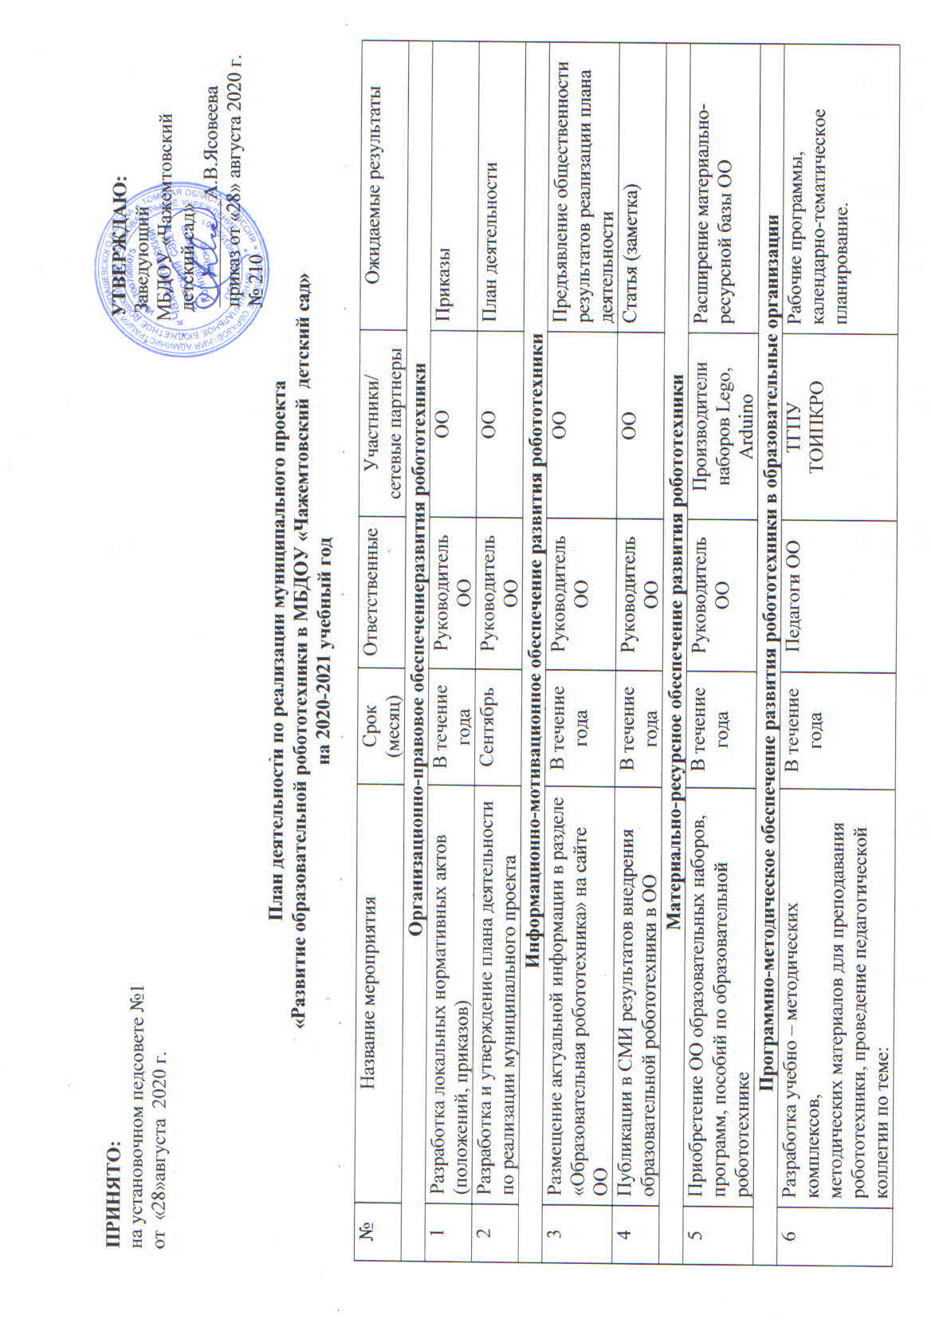ПРИНЯТО:

 | «Развитие конструктивной деятельности и  технического творчества дошкольников через  LEGO-конструирование и робототехнику», проектов с детьми «В мире животных», «Мы идём в зоопарк», «Лабиринт с шариками», «Строим город», «В мире сказок и приключений», «Мы строим Космодром», «Летим к звёздам», «Станция на орбите», «Транспорт», «Великие открытия», «Растительный мир и животный», «Чудесный парк» и т.д. |  | В течение года | Педагоги ОО | ТГПУ  ТОИПКРО | Рабочие программы, календарно-тематическое планирование.
Непрерывная система обучения, повышение квалификации и переподготовка педагогических кадров
7 | Обучение по дополнительным профессиональным программам «Образовательная робототехника» |  | В течение года | Педагоги ОО | ТГПУ | Повышение квалификации преподавателей курса «Робототехника» (удостоверения)
8 | Муниципальные сетевые образовательные события для педагогов (семинары-практикумы, мастер-классы, открытые занятия) |  | По отдельному графику | Руководитель ОО | ОО | Распространение передового педагогического опыта.  Повышение квалификации (сертификаты)
9 | Стажировки в МАДОУ «Детский сад № 19» и других базовых ОО |  | По отдельному графику | Руководители базовых ОО | МОО | Программы стажировок, повышение квалификации (сертификаты)
Выявление и поддержка талантливых детей
10 | Муниципальные сетевые образовательные события для воспитанников |  | По отдельному плану - графику | Базовые ОО | ОО | Участники
Развитие сетевого взаимодействия
11 |  | Заключение договоров о сетевом взаимодействии в области образовательной робототехники | В течение учебного года | Руководитель ОО | МОО | Договоры о сетевом взаимодействии в области образовательной робототехники

